АНАЛИЗ
результатов Всероссийских проверочных работ в 8 классах
Биология

Таблица 1
Общие показатели результатов по городу Усть-Илимску
Показатель | 2021 | 2022 | 2023
Успеваемость | 92,5% | 85,4 | 90,6
Качество знаний | 50,5% | 33,8 | 38,8
Средний первичный балл | 20,2 | 15 | 15,6
В 2023 году успеваемость и качество повысились на 5% по сравнению с результатами 2022 года.
Гистограмма 1
Общая гистограмма отметок

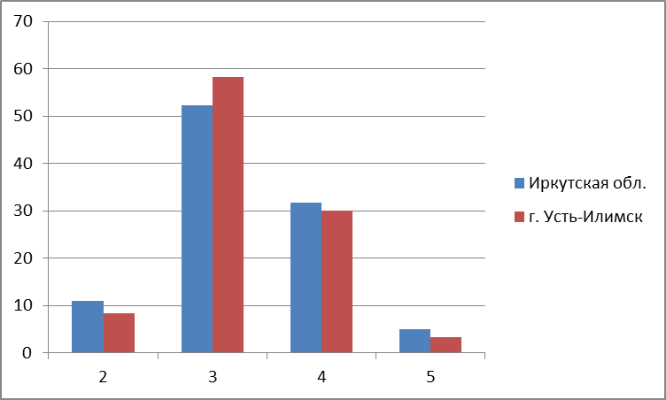
Наибольшее количество учащихся – 58,33% в городе получило отметку «3», что на 6% меньше, чем в области, двоек на 5% меньше (таблица 2).
Таблица 2
Распределение отметок за выполнение ВПР по биологии
Участники ВПР по биологии | Распределение групп баллов в %
Участники ВПР по биологии | 2 | 3 | 4 | 5
Вся выборка | 6,17 | 45,24 | 38,04 | 10,55
Иркутская область | 11,08 | 52,2 | 31,73 | 4,99
Город Усть-Илимск | 8,33 | 58,33 | 30 | 3,33
Качество знаний более 36% по всем общеобразовательным учреждениям и соответственно по городу, успеваемость выше, чем по области.

Гистограмма 2
Распределение первичных баллов ВПР по биологии

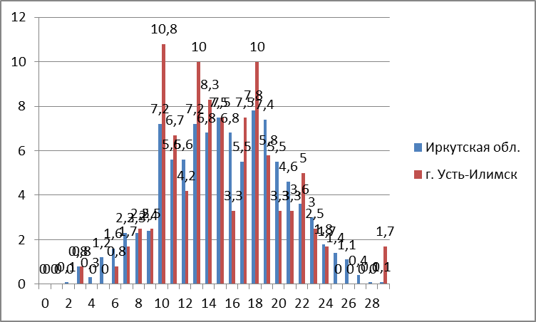
Распределение первичных баллов по городу не совпадает с выборкой по области (гистограмма 2), , но совпадает по наибольшему проценту учащихся, которые получили за работу 15 баллов, большинство учащихся в Усть-Илимске получило 10, 13 и 18 баллов, нет учащихся, набравших 0 баллов, менее 2% учащихся Усть-Илимска получили до 4 баллов.
Таблица 3
Отметки за ВПР и классном журнале
 | Кол-во | %
Отметка за ВПР ниже отметки за предыдущую четверть по журналу (понизили) | 50 | 42,02
Отметка за ВПР совпадает с отметкой за предыдущую четверть по журналу (подтвердили) | 64 | 53,78
Отметка за ВПР выше отметки за предыдущую четверть по журналу (повысили) | 5 | 4,2
Анализ соответствия отметок по ВПР по журналу говорит о том, что свои отметки подтвердили всего 54% обучающихся (таблица 3).
Гистограмма 3
Соответствие отметок за ВПР по биологии и отметок в классном журнале
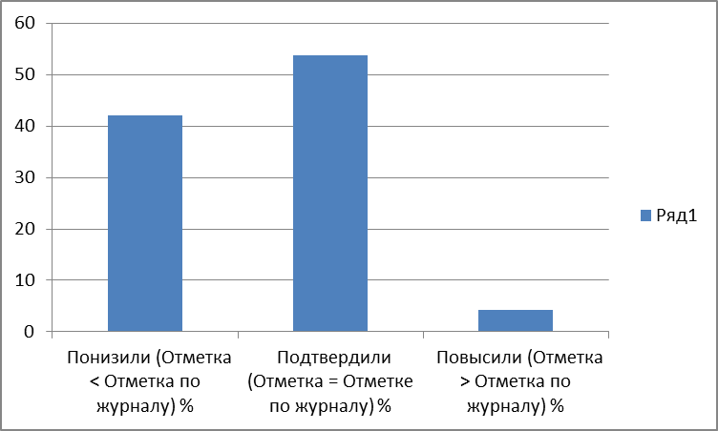
Средняя отметка за выполнение работы составляет 3,3, а средняя отметка по журналу составляет 3,6. Понижение продемонстрировали 42,02% участников, а результаты выше, чем отметки в журнале показали 4,2% (гистограмма 3), что может говорить о наличии признаков необъективности при проведении процедуры ВПР и/или о наличии заданий в КИМах ВПР, содержание и проверяемые умения которых частично не соответствуют программному материалу.
Далее (таблица 4) представлены результаты заданий, соответствующих тем или иным элементам содержания в программах общего образования (в соответствии с требованиями ФГОС). Серым цветом выделены результаты по тем умениям, которые в городе освоены хуже, чем в среднем по области, зеленым цветом –лучше, чем по области.
Таблица 4
Достижение планируемых результатов в соответствии с ООП ООО
Блоки ПООП обучающийся научится / получит возможность научиться или проверяемые требования (умения) в соответствии с ФГОС (ФК ГОС) | Иркутская обл. | город Усть-Илимск
1. Зоология – наука о животных. Методы изучения животных. Роль зоологии в познании окружающего мира и практической деятельности людей. Владеть: системой биологических знаний – понятиями, закономерностями, законами, теориями, имеющими важное общеобразовательное и познавательное значение; сведениями по истории становления биологии как науки | 81,3 | 75,83
2. Простейшие и беспозвоночные животные. Хордовые животные. Использовать научно-популярную литературу по биологии, справочные материалы (на бумажных и электронных носителях), ресурсы Интернета при выполнении учебных задач | 53,24 | 54,17
3.1. Общие свойства организмов и их проявление у животных. Осуществлять классификацию биологических объектов (животные, растения, грибов) по разным основаниям | 51,25 | 45,42
3.2. Общие свойства организмов и их проявление у животных. Осуществлять классификацию биологических объектов (животные, растения, грибов) по разным основаниям | 49,51 | 51,67
4.1. Значение хордовых животных в жизни человека. Описывать и использовать приемы содержания домашних животных, ухода за ними | 68,02 | 70,83
4.2. Значение хордовых животных в жизни человека. Описывать и использовать приемы содержания домашних животных, ухода за ними | 39,13 | 51,25
5.1. Простейшие и беспозвоночные. Хордовые животные. Выделять существенные признаки биологических объектов (клеток и организмов растений, животных, грибов, бактерий) и процессов, характерных для живых организмов | 66,92 | 60,83
5.2. Простейшие и беспозвоночные. Хордовые животные. Выделять существенные признаки биологических объектов (клеток и организмов растений, животных, грибов, бактерий) и процессов, характерных для живых организмов | 50,38 | 50
6.1. Значение простейших и беспозвоночных животных в жизни человека. Раскрывать роль биологии в практической деятельности людей, роль различных организмов в жизни человека; знать и аргументировать основные правила поведения в природе | 60,19 | 56,67
6.2. Значение простейших и беспозвоночных животных в жизни человека. Раскрывать роль биологии в практической деятельности людей, роль различных организмов в жизни человека; знать и аргументировать основные правила поведения в природе | 37,9 | 41,67
7.1. Простейшие и беспозвоночные. Хордовые животные. Сравнивать биологические объекты (растения, животные, бактерии, грибы), процессы жизнедеятельности; делать выводы и умозаключения на основе сравнения | 42,01 | 24,17
7.2. Простейшие и беспозвоночные. Хордовые животные. Сравнивать биологические объекты (растения, животные, бактерии, грибы), процессы жизнедеятельности; делать выводы и умозаключения на основе сравнения | 53,19 | 55,42
8.1. Простейшие и беспозвоночные. Хордовые животные. Ориентироваться в системе познавательных ценностей: воспринимать информацию биологического содержания в научно-популярной литературе, средствах массовой информации и интернет-ресурсах; критически оценивать полученную информацию, анализируя ее содержание и данные об источнике информации | 73,01 | 67,92
8.2. Простейшие и беспозвоночные. Хордовые животные. Ориентироваться в системе познавательных ценностей: воспринимать информацию биологического содержания в научно-популярной литературе, средствах массовой информации и интернет-ресурсах; критически оценивать полученную информацию, анализируя ее содержание и данные об источнике информации | 37,69 | 35
9.1. Классификация животных. Значение животных в природе и жизни человека. Использовать методы биологической науки: наблюдать и описывать биологические объекты и процессы, ставить биологические эксперименты и объяснять их результаты | 59,26 | 65
9.2. Классификация животных. Значение животных в природе и жизни человека. Использовать методы биологической науки: наблюдать и описывать биологические объекты и процессы, ставить биологические эксперименты и объяснять их результаты | 50,63 | 62,5
9.3. Классификация животных. Значение животных в природе и жизни человека. Использовать методы биологической науки: наблюдать и описывать биологические объекты и процессы, ставить биологические эксперименты и объяснять их результаты | 51,54 | 35,42
10.1. Простейшие и беспозвоночные. Хордовые животные. Устанавливать взаимосвязи между особенностями строения и функциями клеток и тканей, органов и систем органов | 51,18 | 49,17
10.2. Простейшие и беспозвоночные. Хордовые животные. Устанавливать взаимосвязи между особенностями строения и функциями клеток и тканей, органов и систем органов | 42,26 | 65,83
Данные результаты показывают, что средний процент выполнения всех заданий в целом выше на 5-7%, чем по Иркутской области. По некоторым блокам даже выше на 10-12%.
Наибольшие затруднения вызывают задания на установление взаимосвязи между особенностями строения и функциями клеток и тканей, органов и систем органов, описание и использование приемов содержания домашних животных, ухода за ними, использование научно-популярной литературы по биологии, справочные материалы (на бумажных и электронных носителях), ресурсы Интернета при выполнении учебных задач, сравнение биологических объектов (растения, животные, бактерии, грибы), процессов жизнедеятельности; делать выводы и умозаключения на основе сравнения, процент выполнения.
Тем не менее, обучающиеся нашего города показали хорошие результаты при выполнении всех остальных заданий. Результаты каждого задания по городу и области представлены в таблице 5.

Таблица 5
Выполнение заданий группами учащихся (в% от числа участников)
Группы участников | 1 | 2 | 3,1 | 3,2 | 4,1 | 4,2 | 5,1 | 5,2 | 6,1 | 6,2 | 7,1 | 7,2 | 8,1 | 8,2 | 9,1 | 9,2 | 9,3 | 10,1 | 10,2
Иркутская обл. | 81,3 | 53,24 | 51,25 | 49,51 | 68,02 | 39,13 | 66,92 | 50,38 | 60,19 | 37,9 | 42,01 | 53,19 | 73,01 | 37,69 | 59,26 | 50,63 | 51,54 | 51,18 | 42,26
город Усть-Илимск | 75,83 | 54,17 | 45,42 | 51,67 | 70,83 | 51,25 | 60,83 | 50 | 56,67 | 41,67 | 24,17 | 55,42 | 67,92 | 35 | 65 | 62,5 | 35,42 | 49,17 | 65,83
87% заданий учащиеся города Усть-Илимска выполнили лучше, чем ученики области.

Гистограмма 4
Процент учащихся, выполнивших каждое задание

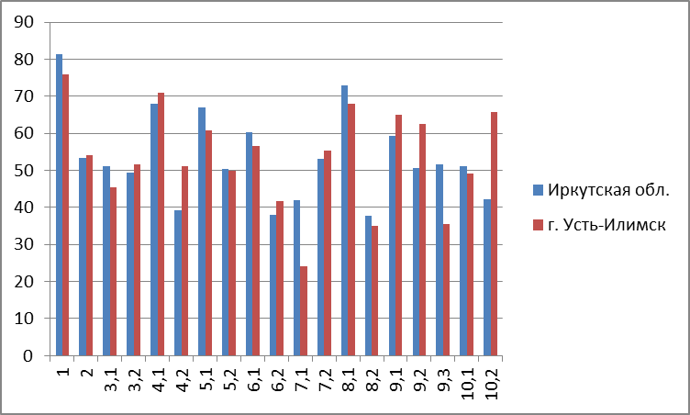

Вызвали затруднения задания: 7.1, 8.2, 9.3 – это темы: «Простейшие и беспозвоночные. Хордовые животные» (использовать научно-популярную литературу по биологии, справочные материалы (на бумажных и электронных носителях), ресурсы Интернета при выполнении учебных задач); устанавливать взаимосвязи между особенностями строения и функциями клеток и тканей, органов и систем органов; Значение хордовых животных в жизни человека (описывать и использовать приемы содержания домашних животных, ухода за ними); Простейшие и беспозвоночные. Хордовые животные. Ориентироваться в системе познавательных ценностей: воспринимать информацию биологического содержания в научно-популярной литературе, средствах массовой информации и интернет-ресурсах; критически оценивать полученную информацию, анализируя ее содержание и данные об источнике информации; Классификация животных. Значение животных в природе и жизни человека. Использовать методы биологической науки: наблюдать и описывать биологические объекты и процессы, ставить биологические эксперименты и объяснять их результаты.

Результаты ВПР 8 классов г. Усть-Илимска показывают, что средний процент выполнения всех заданий в целом намного выше, чем по Иркутской области.
Рекомендации учителям биологии:
- спланировать работу по подготовке учащихся к ВПР;
- внести изменения в поурочные планы, основываясь на умения, проверяемые на ВПР;
- использовать на уроках и в качестве домашних заданий типовые задания ВПР.

Исполнитель: Руководитель ГМО учителей биологии г. Усть-Илимска, Бровкина Наталья Владимировна.

